Длительности
Рекомендую распечатать, вырезать, сложить и сравнить

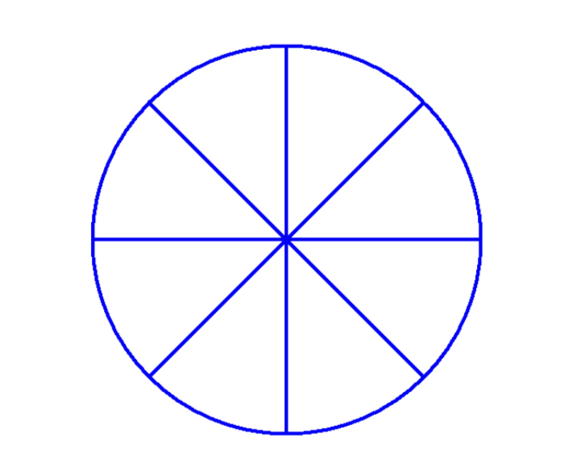
Целая Восьмые

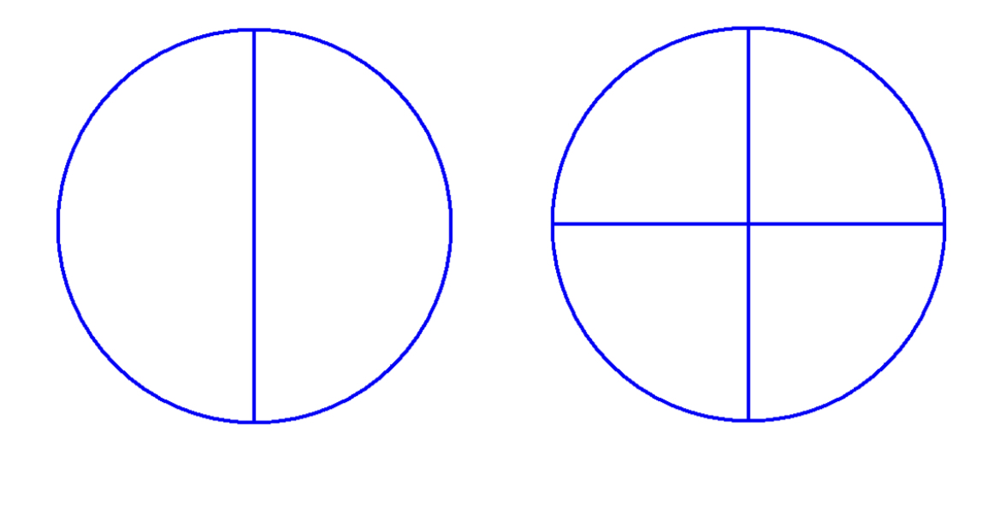
Половинные Четвёртые

